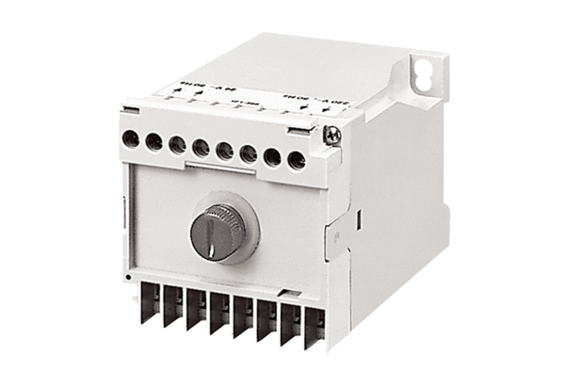Sicherheitstransformator TRE 50Verpackungseinheit: 1 StückSortiment: A
Artikelnummer: 0157.0385Hersteller: MAICO

